Busca A* aplicada na criação de rotas para navegação autônoma baseada na arquitetura AuRA

João Pedro Silveira (ICV/Unioeste/PRPPG), Josué Pereira de Castro, Adriana Postal(Orientadora), e-mail: joao.silveira2@unioeste.br

Universidade Estadual do Oeste do Paraná/Centro de Ciências Exatas e Tecnológicas/Cascavel, PR.

Ciências Exatas e da Terra - Ciência da Computação

Palavras-chave: A*, Lego, Navegação Autônoma

Resumo
Neste trabalho foi desenvolvido um módulo de navegação autônoma que cria uma rota usando a busca heurística A*, a rota é uma lista de pontos que o robô deverá passar para chegar ao objetivo. Ele seguirá ponto a ponto fazendo curvas em seu próprio eixo até chegar ao ponto final. O resultado foi um sucesso porque o robô calcula e segue uma rota corretamente.

Introdução

A navegação autônoma permite que um robô móvel explore o seu ambiente e seja capaz de interagir com o mesmo, permitindo a realização de tarefas como procurar objetos, desviar de obstáculos, escapar de labirintos ou ainda mapear ambientes. Para tornar a navegação autônoma possível foram idealizadas diversas arquiteturas de navegação, dentre elas a AuRA (Arkin, 1987).
A arquitetura AuRA (Arkin, 1987) é composta por dois módulos: deliberativo, o que formula um plano que permite atingir os objetivos determinados da melhor forma possível, e reativo, que executa ações em tempo real sem um plano, podendo interagir com um ambiente dinâmico sujeito a mudanças inesperadas. Foi desenvolvido neste trabalho o módulo deliberativo, o qual atua como um co-piloto que analisará o mapa, uma representação matricial do ambiente, e guiará o robô do ponto inicial até o objetivo por uma rota calculada utilizando a busca A* (Nilson, 1998).
O mapa não é construído nestes módulos, portando este deve ser fornecido a priori. Existindo o mapa, o ponto de início e o de fim, o módulo aplica a busca no mapa para encontrar um caminho entre os pontos de modo que evite obstáculos, a fim que o robô possa alcançar o objetivo sem obstruções.

Material e Métodos

A busca A* (Nilson, 1998) foi implementada na linguagem C# utilizando a IDE Visual Studio Community 2015 (Microsoft, 2016), para a comunicação via Bluetooth com o robô Lego Mindstorms NXT 2.0 (Lego, 2016) foi empregado o framework Aforge.NET (Kirillov, 2016).
Dentre as variações de implementação da busca heurística foi decidido pela implementação apresentada por Nilson (1998). A figura 1 apresenta o fluxograma da implementação escolhida.

Figura 1 – Fluxograma de Execução da busca A*

Resultados e Discussão

Para entender a busca heurística do A* (Nilson, 1998) é necessário compreender o mapa. O local a ser mapeado é recortado por linhas paralelas na horizontal e vertical, formando uma espécie de folha quadriculada sobre o local. O ponto de origem é o superior esquerdo, assim o mapa cresce para baixo e à direita. O mapa é uma matriz binária indicando que naquele determinado quadrado da folha é possível a travessia (valor 0), ou que é impossível (valor 1), como mostrado na Figura 2.

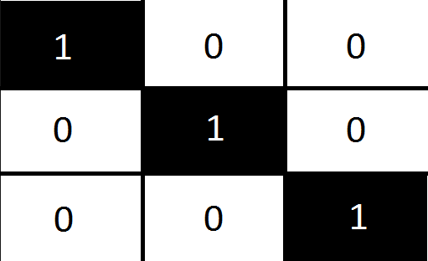
Figura 2 – Células do mapa.

A busca tem pré-requisitos que devem ser atendidos para o funcionamento da mesma: uma estrutura de dados de nodos, uma fila prioritária de nodos (priorizando o nodo de menor custo), o nodo de início e o de fim. O nodo é um quadrado da folha quadriculada do mapa, porém com mais informações além da possibilidade ou não de passagem. Um nodo possui uma posição (um ponto x, y no mapa), um nodo pai, um indicador dizendo se é possível a travessia ou não, um estado (não calculado, aberto ou fechado), um custo G que é o custo de sair do nodo inicial até o nodo, um custo H que é uma estimativa do custo de sair deste nodo até o nodo final, e um custo F, ou custo do nodo, que é a soma dos custos G e H.
O robô seguirá o caminho ponto a ponto, e as curvas serão feitas no pelo robô em seu próprio eixo. Enquanto o ponto final não for alcançado ele continuará andando e dobrando até que o objetivo seja alcançado, como exemplificado na Figura 3.

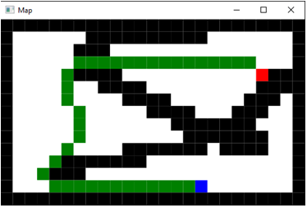
Figura 3 – Rota percorrida pelo robô: preto é obstáculo, verde caminho percorrido, azul ponto de saída e vermelho objetivo.

Conclusões

No atual estágio de desenvolvimento, dados dois pontos em um mapa, o robô consegue calcular a rota entre eles, e então a executa. Entretanto os motores possuem um certo grau de imprecisão, o que faz com que o robô ande mais que o especificado algumas vezes, em outras anda menos, prejudicando mais perceptivelmente nas curvas, onde ele não gira 90º exatos.
Em trabalhos futuros será mudada a forma com que o robô faz curvas, de modo que ele a faça fora do seu próprio eixo, imitando a curva realizada por um carro. Também será estudado e construído o módulo reativo, para que obstáculos inesperados no caminho sejam identificados e contornados se possível.

Referências

Arkin, R. C. (1987). Towards Cosmopolitan Robots: Intelligent Navigation In Extended Man-Made Environments. Tese de Doutorado, Programa de Pós-Graduação em Computer and Information Science, University of Massachusetts.

Kirillov, A. Aforge.NET. http://www.aforgenet.com/framework/docs/. Acesso em 20 de Julho de 2016.

Lego. Lego Mindstorms NXT 2.0. http://www.lego.com/en-us/mindstorms/?domainredir=mindstorms.lego.com. Acesso em 20 de Julho de 2016.

Microsoft. Visual Studio Community 2015. https://www.visualstudio.com/en-us/products/visual-studio-community-vs.aspx. Acesso em 20 de Julho de 2016.

Nilson, N.J. (1998). Artificial Intelligence: A new Synthesis. San Francisco: Morgan Kaufmann Publishers, Inc.

